覺有情 | 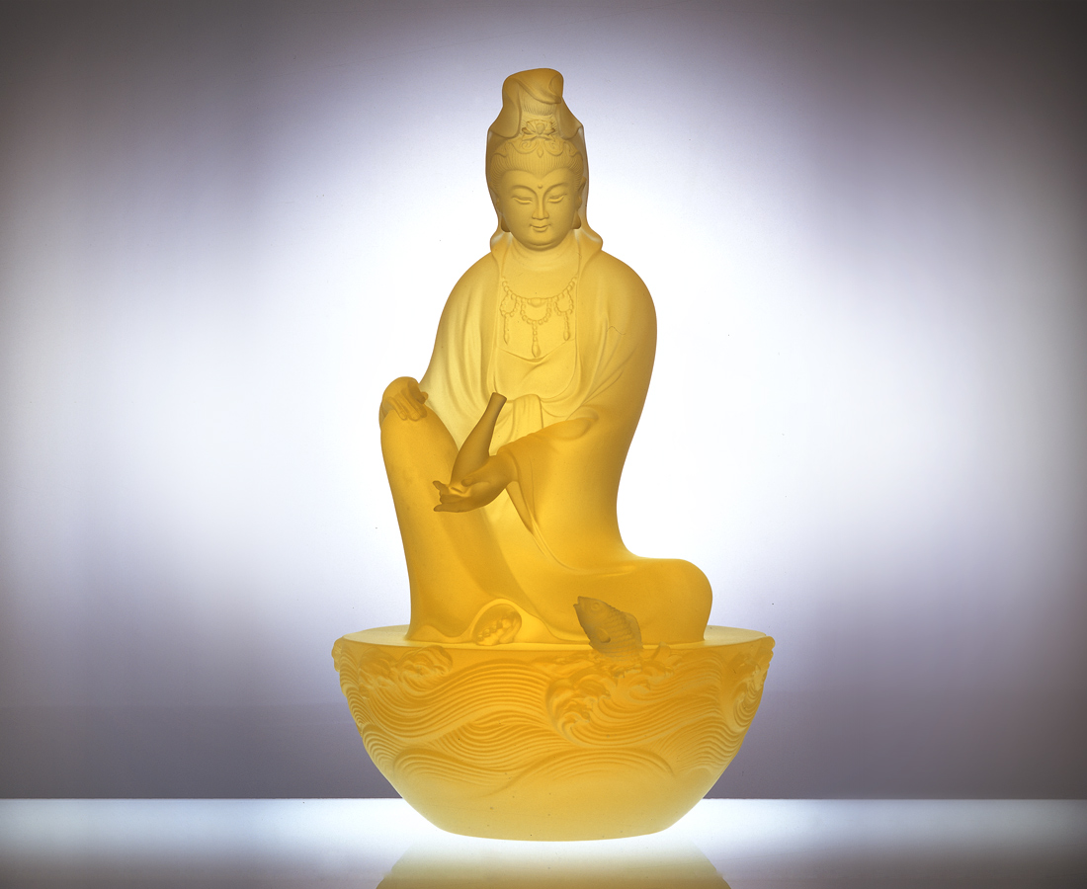
自歸於法 當願眾生
深入經藏 智慧如海
Exuding Compassion
Following the revered path, reaching out to the masses Exploring the scriptures, establishing immense intellect

編號 | 1211062 | No | 1211062
名稱 | 覺有情 | Name | Exuding Compassion
顏色 | 金(噴砂) | Color
尺寸 | 15.5 * 15.1 * 25.9 | Size | 15.5 * 15.1 * 25.9
重量 | 4.7 | Weight | 4.7
限量 | O | Limited Edition | O
售價 | NT$ 43600 | Price | NT$ 43600
 | RMB$ 9966 |  | RMB$ 9966

